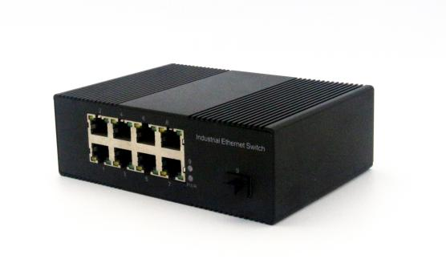
百兆9口工业级以太网交换机
(FX609)

◎产品特性
●采用优质的光电一体化模块提供良好的光特性和电气特性
●保证数据传输可靠，工作寿命长
●支持全双工或半双工模式，并带有自动协商能力
●网口支持全自动交叉识别
●内带存储转发机制，支持多种协议
●符合工业级运营标准，平均无故障工作在30万小时以上
●工作电源：DC 48-57V 提供反接保护
●雷击浪涌冲击防护(电源)：5000A(8/20μs)

◎产品说明

9路百兆电口工业级以太网交换机，支持9个10Base-T/100Base-TX电口。产品符合FCC、CE、ROHS标准。FX609交换机具有-40℃～85℃的工作温度，具有超强的坚固度能适应各种严苛环境，也可以非常方便的安置在空间紧凑的控制箱中。导轨的安装特性、宽温操作及拥有IP40防护等级的外壳及LED指示灯，使FX609P成为一个即插即用的工业级设备，为用户的以太网设备联网提供可靠、便捷的解决方案。

◎产品技术指标
行业标准：
EMI ：FCC Part 15 Subpart B Class A，EN 55022 Class A
EMS:
IEC(EN)61000-4-2(ESD) : ±8kV接触放电,±15kV空气放电
IEC(EN)61000-4-3(RS) : 10V/m(80～1000MHz)
IEC(EN)61000-4-4(EFT) : 电源线:±4kV ; 数据线 : ±2kV
IEC(EN)61000-4-5(Surge) : 电源线 : ±4kV CM/±2kV DM ; 数据线 : ±2kV
IEC(EN)61000-4-6(射频传导) : 3V(10kHz～150kHz),10V(150kHz～80MHz)
IEC(EN)61000-4-16(共模传导) : 30V cont. 300V,1s
IEC(EN )61000-4-8
Shock ：IEC 60068-2-27
Freefall ：IEC 60068-2-32
Vibration ：IEC 60068-2-6
供电方式 : 1/2+;3/6-
交换机属性：
包缓存 ：512 kbit
MAC地址表 : 1K
功耗：〈3W

产品名称：
100M 9口工业级以太网交换机
产品型号：
FX609
产品描述：
9路非管理型工业级以太网交换机
端口描述：
9个RJ45端口
RJ45端口：
10/100BaseT（X）自动侦测，全/半双工MDI/MDI-X自适应
网络协议:
IEEE802.3 10BASE-T; IEEE802.3i 10Base-T;IEEE802.3u;100Base-TX/FX;
IEEE802.3ab 1000Base-T; IEEE802.3z 1000Base-X;IEEE802.3x; IEEE802.3af; IEEE802.3at;
工作环境:
工作温度 ：-40～85 °C（-40～185 °F）
储存温度 : -40～85 °C（-40～185 °F）
相对湿度 : 5%～95%(无凝露）

LED 指标：
电源指示灯 ：PWR
接口指示灯 ：电口（Link）
防护等级：
IP40
认证：
通过认证 : CE、FCC、Rohs、ISO9001：2008
工信部入网许可证 公安部检验报告
安全：UL508
平均无故障时间：
300,000 小时
质保：
5年

电源：
输入电压 ：DC48-57V（双电源冗余备份）
接入端子 ：凤凰端子
支持双电源冗余
支持内置过流4.0A保护
支持反接保护
机械特性：
外壳：IP40防护等级，金属外壳
安装 ：DIN 卡轨式，壁挂式安装
散热方式：自然冷却，无风扇
重量 ：0.64Kg
尺寸 ：143 x 101x 44mm （宽 x 深 x 高）
POE标准：
标准PoE : IEEE802.3af/ IEEE802.3at
PoE端口 : 1-8口支持PoE
输出功率 :
最大功率15.4W (IEEE 802.3af)
最大功率30W (IEEE 802.3at)
POE端口自动识别af/at

◎产品外观尺寸 ◎产品应用示意图
长x宽x高 (mm): 143 x 101 x 44mm
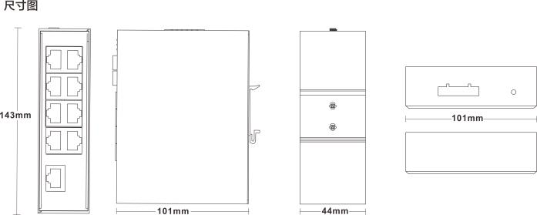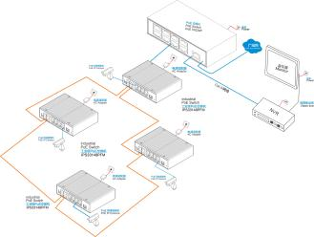

◎订购型号信息
型号 | 描述
FX609 | 9口百兆以太网交换机、导轨式、DC12-52V供电-宽温（-40℃-85℃）-CE-RoHS-FCC-公安部检验报告-工信部入网许可证

